

Manual de Usuario: Consulta de Series Bloqueadas.

Índice

Índice 1
I. Introducción 2
I.1 Propósito del documento 2
I.2 Versiones del Documento 2
I.3 Historial de Aprobaciones 2
II. Descripción del proceso en su estado actual 3
II.1. Aplicaciones utilizadas en el proceso 3
II.2. Proceso de visualización de Consulta Series Bloqueadas. 3

Introducción

I.1 Propósito del documento
En el documento se describe la secuencia de acciones realizadas como parte del proceso de uso de pantalla de Nexus 2.0.

I.2 Versiones del Documento
Fecha | Versión | Descripción | Autores
30/01/2024 | 1.0 | Permite realizar la consulta de series bloqueadas. | Laurent Cáceres

I.3 Historial de Aprobaciones

Proyectado | Revisado | Aprobado
Laurent Cáceres | Leonardo Vijil
Observaciones:
Fecha de efectividad: | 30 enero de 2024
Versión aprobada:

Descripción del proceso en su estado actual

II.1. Aplicaciones utilizadas en el proceso
En el cuadro se incluye un listado completo de todas las aplicaciones que se utilizan como parte del proceso de uso de pantallas de Nexus 2.0.0

N.° | Nombre y versión de la aplicación | Idioma del sistema | Cliente  ligero/pesado | Entorno/  método de acceso | Comentarios
1 | Google Chrome | Español

II.2. Proceso de visualización de Consulta Series Bloqueadas.
Hacer clic en la opción 'CONSULTA SERIES BLOQUEADAS'
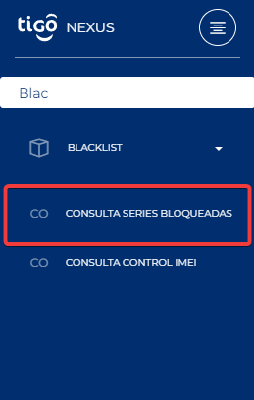
Imagen No 1. Menú principal.
Pantalla principal, en la cual se muestran las series bloqueadas registradas.
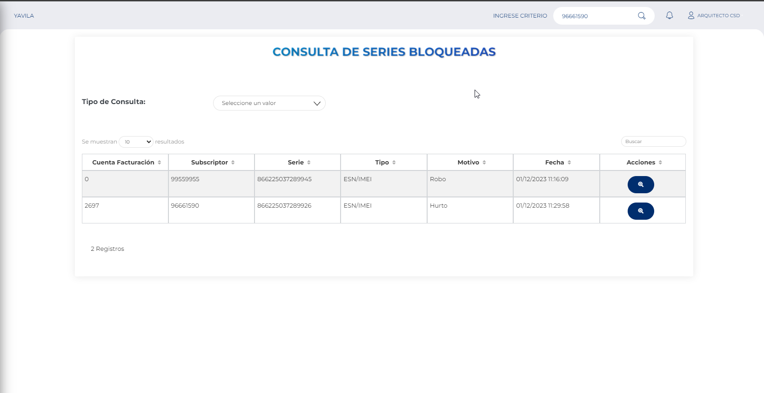
Imagen No 2. Pantalla Principal.

Hacer clic en “Tipo de Consulta” para seleccionar el valor por el cual se va a realizar la consulta.
- Nro. Teléfono.
- Serie.
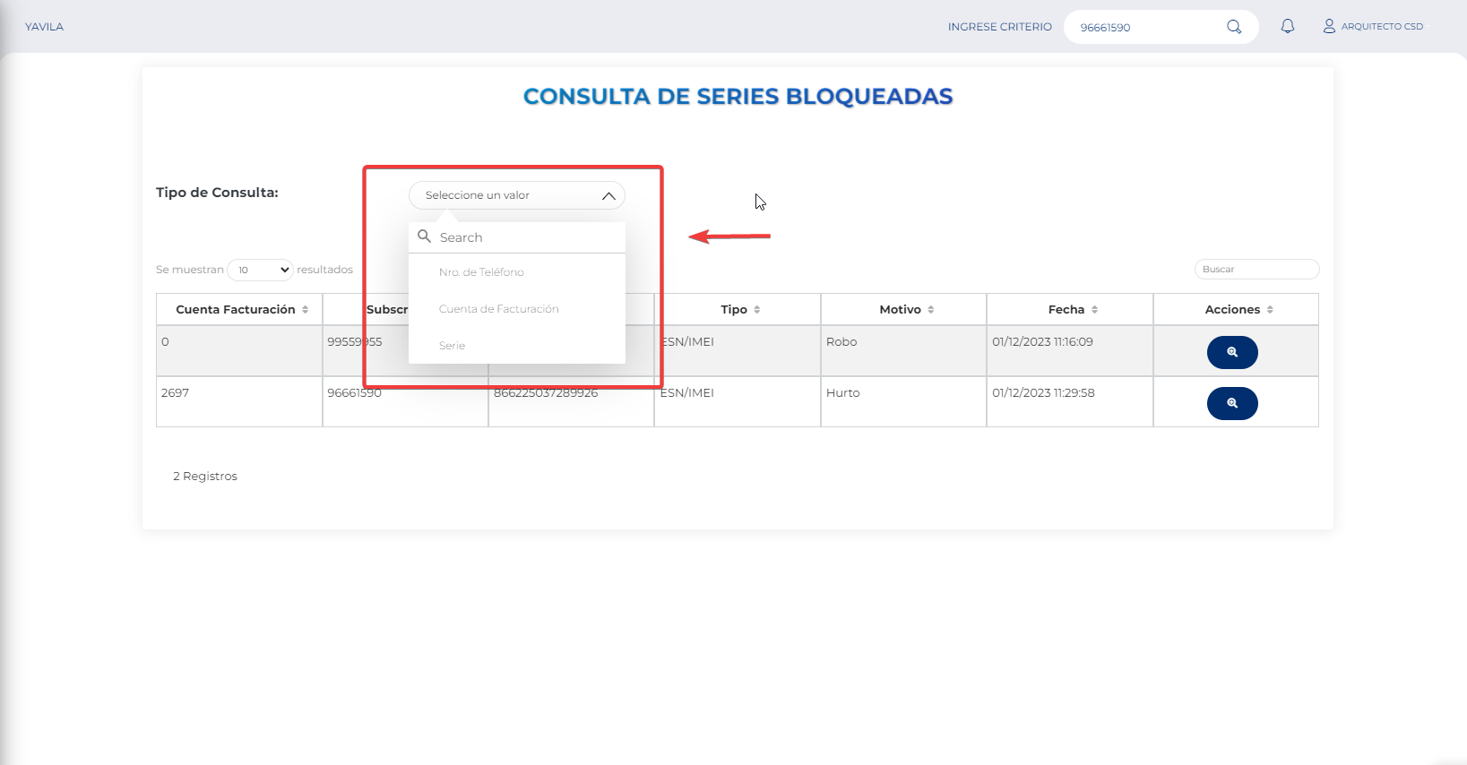
Imagen No 3. Seleccionar “Tipo de Consulta”.

Una vez hecho clic en la opción correspondiente procedemos a ingresar el valor de la búsqueda desde la opción de búsqueda de Nexus.
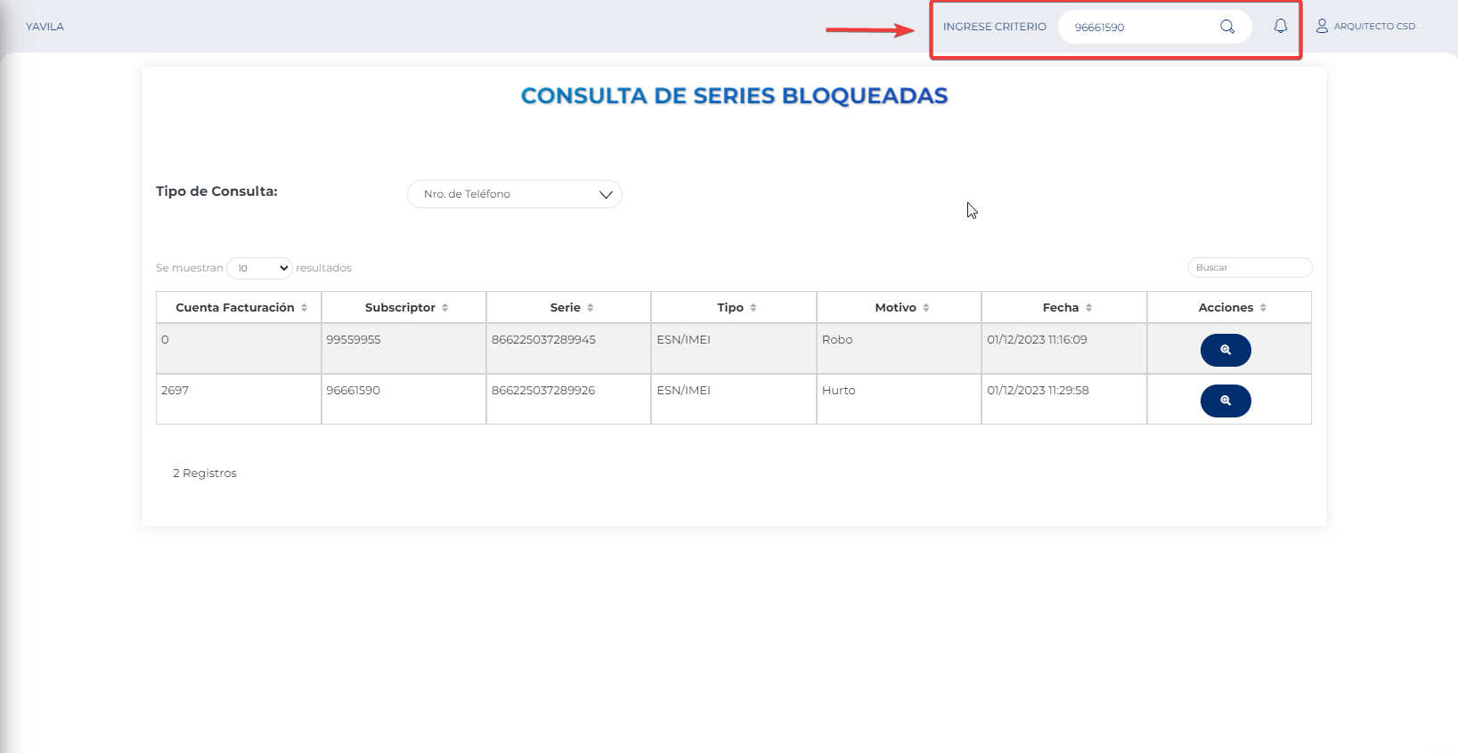
Imagen No 4. Ingresar Criterio.

Al realizarse la consulta se visualizará las series bloqueadas para ese registro.
Imagen No 5. Visualización del registro.
En acciones tendremos un botón “Ver Histórico”, en el cual se mostrará todos los registros para esa serie.
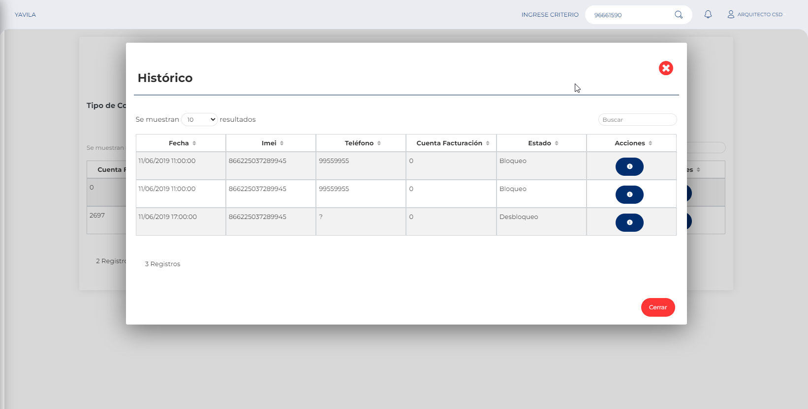
Imagen No 6. Ver Histórico.

En acciones tendremos un botón “Ver Detalle”, en el cual se mostrará un detalle de la información generar e información de bloqueo o desbloqueo según sea el caso.
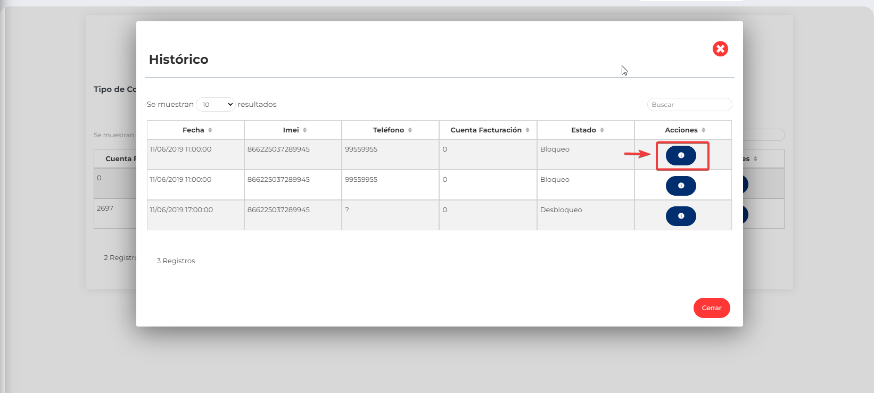
Imagen No 7. Ver detalle.
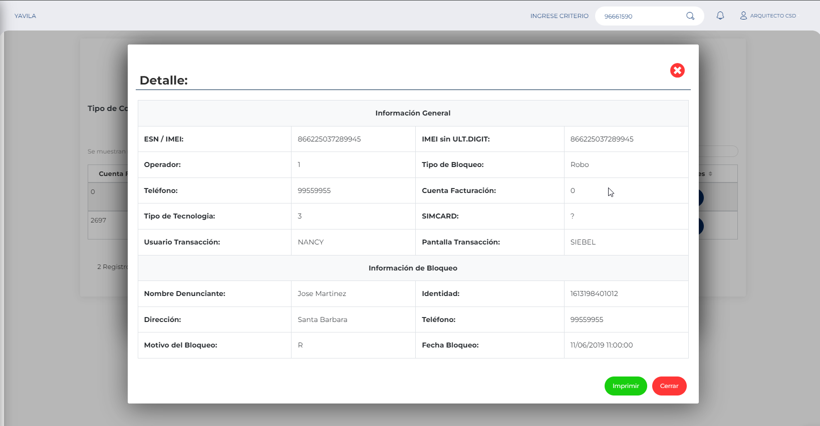
Imagen No 8. Detalle de la serie.

En esta ventana se tendrá la funcionalidad de “Imprimir” el cual generar un archivo PDF con la información del detalle.
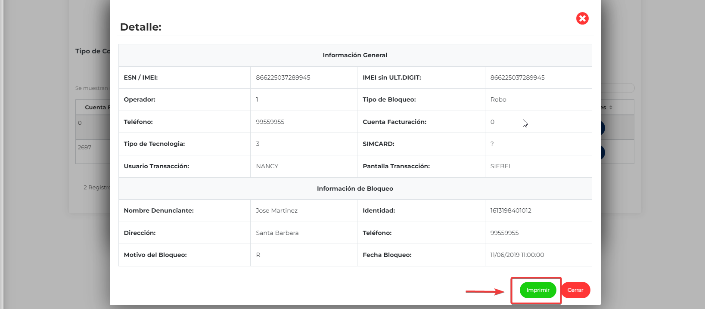
Imagen No 9. Dar clic en “Imprimir”.

Una vez hecho clic en el botón se nos abrirá una ventana nueva en nuestro navegador con el archivo PDF.
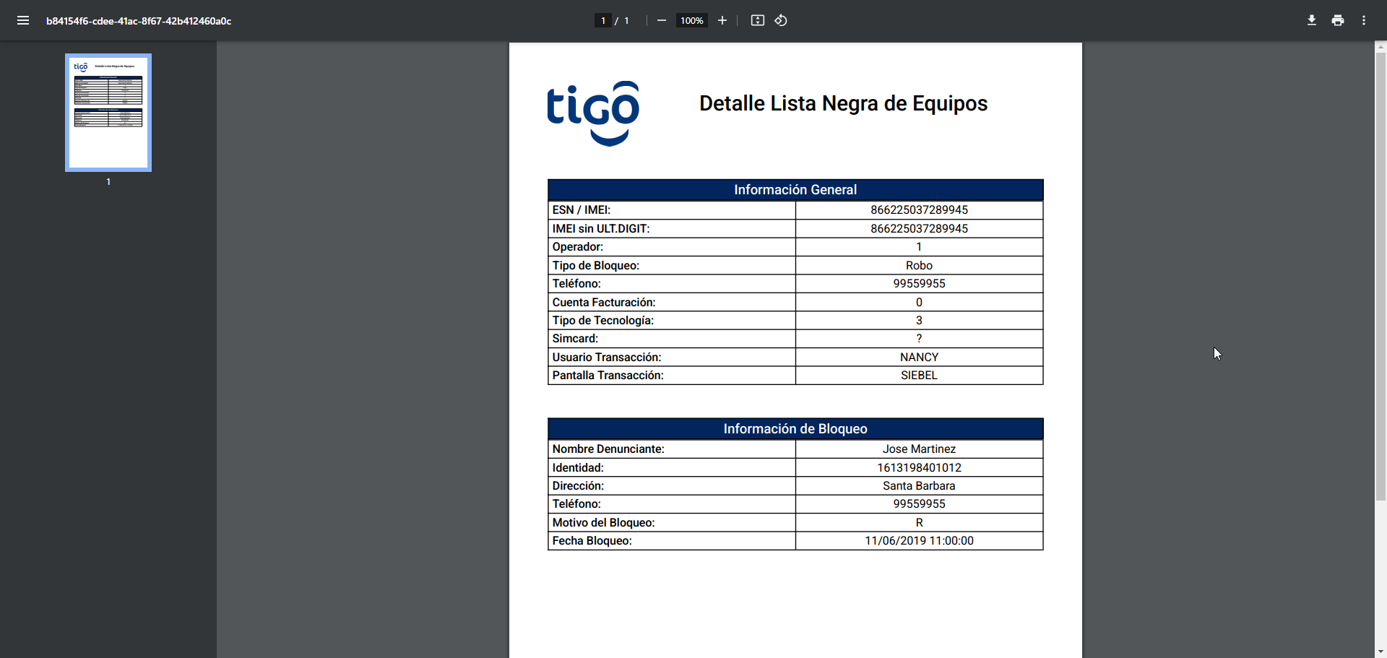
Imagen No 10. PDF.

